插入**样式**表的三种方式：

1. **外部样式表**

适用于：样式需要被应用到很多页面。

示例：

<head>

<link rel=”stylesheet” type=”text/css” href=”mystyle.css”>

</head>

1. **内部样式表**

适用于：单个文件需要特别样式。可以在 head 部分通过 <style> 标签定义内部样式表。

示例：

<head>

<style type=”text/css”>

body {background-color:red}

p {margin-left: 20px}

</style>

</head>

1. **内联样式**

适用于：样式应用于个别元素。

使用内联样式的方法是在相关的标签中使用样式属性。

样式属性可以包含任何CSS属性。

示例：

<p style=”color: red; margin-left: 20px”>

This is a paragraph

</p>

### CSS基础语法

http://www.w3school.com.cn/css/css_syntax.asp

P{color:#ff0000;}

### 颜色

颜色由红色、绿色、蓝色混合而成。

**颜色值**

颜色值采用十六进制，每种颜色的最小值是0（十六进制：#00），最大值是255（十六进制#FF）。

三种颜色混合而成的具体效果如下：

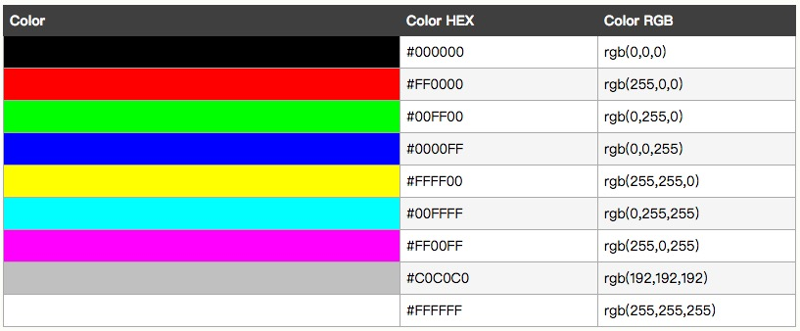

**颜色名**

仅有 16 种颜色名被W3C的HTML4.0 标准所支持：aqua, black, blue, fuchsia, gray, green, lime, maroon, navy, olive, purple, red, silver, teal, white, yellow。

如果需要使用其它的颜色，需要使用十六进制的颜色值。

被大多数浏览器支持的颜色名及其十六进制颜色值：

http://www.w3school.com.cn/html/html_colornames.asp

**类Class**

可以应用多个class到一个元素，只需要在多个class之间用空格分开即可。例如：

<img class="class1 class2">